Consigna: Pensar y escribir en un archivo que sección de tu sitio va a ser dinámica y como plantearías la tabla.

Para la realización de las siguientes unidades, las secciones que serian dinámicas en el sitio serian la de Servicios:

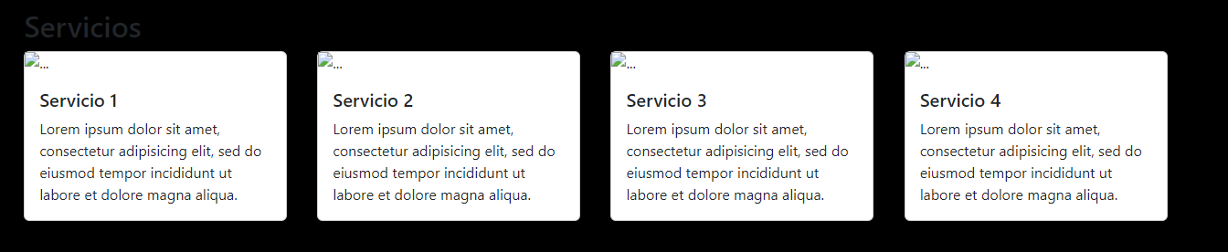

Las cuales contendrían 4 campos en cada una a ser:

* Id
* Titulo
* Descripción
* Link a imagen

Por otro lado, considerando que es una pagina web de desarrollo para ofrecer servicios de programación, también se agregará un Carousel con Bootstrap a fin de mostrar otras empresas que hayan trabajado con esta, mostrando un logo de la empresa, el nombre y una breve descripción.

Las cuales contendrían 4 campos en cada una a ser:

* Id
* Nombre de la Empresa con la que se trabajo
* Breve descripción de los servicios realizados
* Link a logo de la empresa

